HỒNG ĐỨC BẢN ĐỒ (洪德版圖), một bộ sưu tập gồm nhiều bản đồ được đóng chung thành một tập sách, tức một sản phẩm vật chất được lưu trữ trong thư viện.

Là một tác phẩm độc lập, HĐBĐ là một bản đồ thể hiện cương vực và hệ thống hành chính của Đại Việt vào nửa cuối thế kỷ XV. Bộ bản đồ này được bắt đầu vẽ năm 1467 khi vua Lê Thánh Tông lệnh cho các hừa tuyên vẽ bản đồ của từng thừa tuyên gửi về triều đình. Tác phẩm hoàn thành và ban hành năm Hồng Đức thứ 21 (1490) nên thường được gọi là “Hồng Đức bản đồ”. Tuy nhiên, bộ bản đồ gốc này hiện đã mất, chỉ còn các truyền bản có niên đại muộn hơn, với một số thay đổi về địa lí và địa danh so với thời Hồng Đức.
Với tư cách là một bộ sưu tập, HĐBĐ là tên gọi một bộ sưu tập nhiều bản đồ cổ đóng chung thành một tập sách, được đặt tên theo tên của phần bản đồ đầu tiên là HĐBĐ. Hiện còn một số dị bản lưu trữ ở Việt Nam và Nhật Bản, trong đó hai bản đầy đủ nhất là kí hiệu A.2499 (87 tờ, khổ 30,5 x 19,5 cm) lưu trữ tại Viện Nghiên cứu Hán Nôm (Hà Nội), và kí hiệu X-2-24 (87 tờ, khổ 32,5 x 22 cm) lưu tại Đông Dương văn khố (Toyo Bunko) ở Tokyo. Kí hiệu sách ở Nhật Bản đã được Viện Khảo cổ (Sài Gòn) tổ chức giới thiệu, phiên dịch kèm theo in ảnh âm bản của nguyên bản và xuất bản tại Sài Gòn năm 1962, được dùng phổ biến trong giới học thuật.
Theo bản ở Đông Dương Văn khố, bộ sưu tập này gồm có 5 phần:
Phần 1: tương ứng với tác phẩm HĐBĐ kể trên, cũng là phần cốt lõi của bộ sưu tập, không ghi tên người biên soạn. Nhan đề có thể được định danh bằng dòng tiêu đề cho phần thuyết minh ở trang đầu: “An Nam quốc, Trung Đô, thập tam thừa tuyên” 安南國中都十三承宣 (Trung Đô và 13 thừa tuyên của An Nam). “Chữ An Nam” có thể do người nước ngoài đặt, khác với tên “Đại Việt” là quốc hiệu chính thức. Cuối phần thuyết minh cùng trang ghi niên đại ngày mùng 6 tháng 4 năm Hồng Đức thứ 21. Phần này bao gồm một tấm bản đồ An Nam, một tấm bản đồ Trung Đô (Thăng Long), và 13 tấm bản đồ của 13 thừa tuyên, đi kèm với các trang chữ Hán thuyết minh. Mười lăm bản đồ này là bản đồ hành chính, vẽ theo lối đơn nguyên (mỗi tấm vẽ một khu vực trọn vẹn và riêng biệt), trên bản đồ có hình vẽ và chữ Hán ghi địa danh, phần thuyết minh bằng văn tự được tách thành trang riêng biệt. Mở trang bản đồ ra, bốn phía trên, dưới, trái, phải tương ứng với bốn hướng tây, đông, nam, bắc, nếu xoay bản đồ 90 độ theo hướng ngược chiều kim đồng hồ thì sẽ tương đương với hướng trên bản đồ hiện đại. Tỉ lệ không gian mô tả trên bản đồ theo lối ước lệ, là đặc trưng bản đồ truyền thống Đông Á, chưa có tỉ lệ xích như bản đồ hiện đại. Các phần hình vẽ và văn tự kê cứu tổng cộng 53 phủ, 181 huyện, 49 châu thuộc Trung Đô và 13 thừa tuyên lần lượt là Thanh Hóa, Nghệ An, Sơn Nam, Sơn Tây, Kinh Bắc, Hải Dương, Thái Nguyên, Tuyên Quang, Hưng Hóa, Lạng Sơn, An Quảng, Thuận Hóa, Quảng Nam. Các địa danh hành chính về cơ bản thể hiện niên đại Hồng Đức, mặc dù có một số địa danh đã thay đổi và bổ sung theo kiến văn của người sao chép về sau.
Phần 2: Thiên Nam tứ chí lộ đồ thư 天南四至路圖書 (Sách bản đồ từ An Nam đến bốn phía), còn có các tên gọi khác là Toản tập Thiên Nam tứ chí lộ đồ thư 纂集天南四至路圖書, Thiên Nam lộ đồ天南路圖, Thiên Nam tứ chí thư đồ 天南四至書圖. Đỗ Bá Công Đạo (? - ?) người Nghệ An vẽ và ghi chú năm 1686 theo lệnh của chúa Trịnh Căn. Tập bản đồ này gồm 4 quyển, vẽ đường giao thông thuỷ và bộ từ Thăng Long đến nước Chiêm Thành (khoảng Phú Yên ngày nay, quyển 1), đến Khâm Châu (huyện biên giới Trung Quốc, quyển 2), đến Quảng Tây, Vân Nam (Trung Quốc, quyển 3), đến Bắc Quan môn (cửa khẩu Hữu Nghị, quyển 4). Đây là bản đồ nhật trình, vận dụng lối liên hoàn họa (ghép các hình vẽ từ các trang lại thành một bản đồ trục), kết hợp sử dụng kí hiệu (hình ảnh mô tả) và chú ký (câu chữ giải thích) để tạo tác văn bản. Đây là bản đồ nhật trình Việt Nam sớm nhất hiện còn.
Phần 3: Giáp Ngọ niên bình Nam đồ 甲午年平南圖 (Bản đồ bình định phương Nam năm Giáp Ngọ) do “Đoan Quận công” Bùi Thế Đạt 裴世達 (? - ?) người Nghệ An vẽ trong khoảng các năm 1774 - 1775, gồm 14 tấm bản đồ hành trình phục vụ mục tiêu quân sự đánh chiếm Đàng Trong. Vẽ từ dinh Đồng Hới đến cực nam Đàng Trong, giáp với Cao Miên (Campuchia). Phong cách vẽ về cơ bản khá tương đồng với Thiên Nam tứ chí lộ đồ thư.
Phần 4: Cảnh Thịnh tân đồ - Đại Man quốc 景盛新圖大蠻國 (Bản đồ mới thời Cảnh Thịnh - vẽ nước Đại Man), là một tấm bản đồ do quan Trấn thủ Hưng Hóa (chưa rõ là ai) vẽ, có lời giới thiệu ngắn của Nguyễn Án (1770 - 1812) đề năm 1800. Lời giới thiệu cho biết nước Đại Man thuộc đất Lào và Miến Điện xưa. Đây là bản đồ hành chính, vẽ theo lối ước lệ, đơn nguyên.
Phần 5: Cao Bằng phủ toàn đồ 高平府全圖 (Bản đồ toàn thể phủ Cao Bằng), chưa rõ người vẽ, gồm 3 bản đồ của phủ Cao Bằng, trấn doanh Mục Mã và trấn thành Cao Bằng, kèm theo lời thuyết minh. Đây là bản đồ hành chính, vẽ theo lối ước lệ, đơn nguyên.
Giá trị chủ yếu của bộ sưu tập bản đồ này nằm ở 3 phần đầu. HĐBĐ là bộ bản đồ sớm nhất hiện còn, lưu giữ thông tin quý giá về địa lí và hành chính các cấp ở Việt Nam cuối thế kỷ XV. Thiên Nam tứ chí lộ đồ thư và Giáp Ngọ niên bình Nam đồ là các bản đồ giao thông, quân sự thế kỷ XVII - XVIII, cung cấp tư liệu lịch sử, địa lí quan trọng của Việt Nam, nhất là của Đàng Trong, được các sử gia sau này (như Lê Quý Đôn viết Phủ biên tạp lục) tham khảo, sử dụng. Đặc biệt, Thiên Nam tứ chí lộ đồ thư là tác phẩm đầu tiên của Việt Nam khảo chú về quần đảo Hoàng Sa, là tư liệu quý để khẳng định chủ quyền của Việt Nam đối với quần đảo này từ thế kỷ XVII.
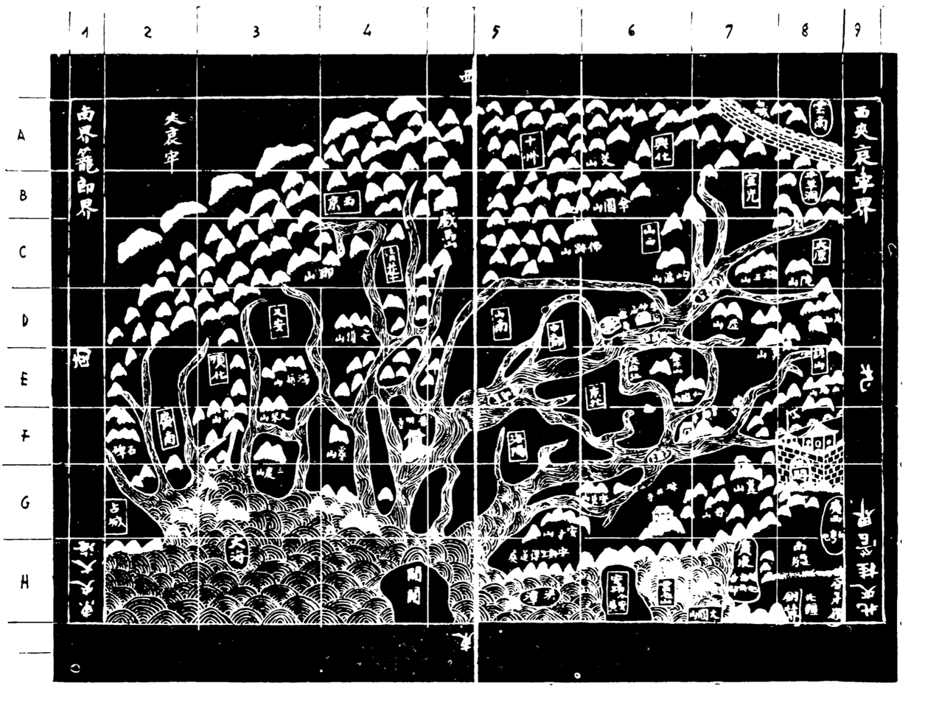
Bản đồ nước An Nam (ảnh âm bản), tấm bản đồ đầu tiên trong bộ sưu tập Hồng Đức bản đồ hiện lưu ở Đông Dương văn khố, Nhật Bản. Nguồn: Viện Khảo cổ 1962.
NGUYỄN TUẤN CƯỜNG
Tài liệu tham khảo
1. Trương Bửu Lâm, “Lời giới thiệu”, in trong: Hồng Đức bản đồ, Bộ Quốc gia Giáo dục, Sài Gòn, 1962, tr. vi-xix.
2. Viện Khảo cổ, Hồng Đức bản đồ, Trương Bửu Lâm giới thiệu; Bửu Cầm, Đỗ Văn Anh, Phạm Huy Thúy, Tạ Quang Phát dịch, Bộ Quốc gia Giáo dục xuất bản, Sài Gòn, 1962.
3. Hội Trắc địa - Bản đồ - Viễn thám Việt Nam, Kỷ yếu hội thảo khoa học quốc gia về lịch sử bản đồ Việt Nam nhân dịp kỷ niệm 500 năm tập bản đồ Hồng Đức, Hà Nội, 1990.
4. Phạm Hân, Tìm hiểu niên đại của Toản tập Thiên Nam tứ chí lộ đồ thư, Tạp chí Hán Nôm, số 1 (18)/1994, tr. 26-29.
5. Trần Đại Vinh, Trần Viết Ngạc dịch và khảo chú, Thiên Nam tứ chí lộ đồ thư và Giáp Ngọ niên bình Nam đồ, số chuyên đề sử liệu Việt Nam in trong Tạp chí Nghiên cứu và phát triển, số 2 (109), 2014.
6. Trần Nghĩa, Bản đồ cổ Việt Nam, Tạp chí Nghiên cứu và phát triển, số 2 (109), 2014, tr. 7-15.
7. Dumoutier M. G, Étude sur un portulan Annamite du XV siècle, Paris imprimerie nationale, 1896.
8. Whitmore, J. K. (1994), “Cartography in Vietnam”, In J. B. Harley & D. Woodward (Eds.), The History of Cartography, Volume 2, Book 2: Cartography in the Traditional East and Southeast Asian Societies (Vol. The History of Cartography Series, pp. 478-508), University of Chicago Press, Chicago.
9. 韩周敬 - 郭聲波，《 越南洪德版圖製作年代考》，域外漢籍研究集刊，17.2015，203-214.

